Naziv nastavnoga predmeta | GEOGRAFIJA
Redni broj i naziv nastavnog sata | 60. Gospodarstvo
Razred | 6.
Tip sata  (obrada, ponavljanje, vježbanje, provjeravanje, kombinirani) | provjeravanje-usmena provjera znanja
Ishodi učenja iz kurikuluma  (glavni ishod + razrada ishoda)  2-3 za jedan nastavni sat | Aktivnost učenika | Vrednovanje ishoda i procesa učenja na kraju nastavnoga sata
GEO OŠ C.B.6.2. Učenik analizira podatke o gospodarskoj razvijenosti i procjenjuje stupanj razvijenosti države te objašnjava važnost usklađivanja gospodarskoga napretka i održivoga razvoja Hrvatske.  - analizira pokazatelje stupnja gospodarske djelatnosti (udio sektora djelatnosti, BND, HDI)  - objašnjava važnost pojedinih djelatnosti za gospodarstvo zavičaja i Hrvatske u okvirima održivoga razvoja | - sluša upute učitelja/ice  - označava zadatke u radnoj bilježnici koje treba riješiti  - igra igru Čudnovati kotač  https://wordwall.net/hr/resource/1723054  - odgovara na pitanja  - pokazuje na geografskoj karti Hrvatske  - analizira tematske karte u udžbeniku  - radom u paru rješava zadatke u radnoj bilježnici  - kratkim usmenim izlaganjem prezentira učitelju/ici i ostalim učenicima rješenja zadataka  - po potrebi dopunjuje ili korigira rješenja  - sluša kratko usmeno izlaganje učitelja/ice | - vrednovanje za učenje - promatranje i pitanja na satu te davanje povratnih informacija učeniku  - vrednovanje naučenog (sumativno vrednovanje)- usmena provjera

Napomene
POVEZANOST S MEĐUPREDMETNIM TEMAMA I DRUGIM PREDMETIMA: Osobni i socijalni razvoj, Učiti kako učiti, Održivi razvoj
- osr A.3.1. Razvija sliku o sebi.
- osr A.3.3. Razvija osobne potencijale.
- uku B.3.4. Učenik samovrednuje proces učenja i svoje rezultate, procjenjuje ostvareni napredak te na temelju toga planira buduće učenje.
- uku C.3.2. Učenik iskazuje pozitivna i visoka očekivanja i vjeruje u svoj uspjeh u učenju.
- uku C.3.3. Učenik iskazuje interes za različita područja, preuzima odgovornost za svoje učenje i ustraje u učenju.
- uku D.3.2. Učenik ostvaruje dobru komunikaciju s drugima, uspješno surađuje u različitim situacijama i spreman je zatražiti i ponuditi pomoć.
- odr. B.3.1. Prosuđuje kako različiti oblici djelovanja utječu na održivi razvoj.
- odr. C.3.2. Navodi primjere utjecaja ekonomije na dobrobit.

Plan školske ploče:/

Bilješke
_____________________________________________________________________________________________
_____________________________________________________________________________________________
_____________________________________________________________________________________________
_____________________________________________________________________________________________
Prilog 2. Prijedlog zadataka/pitanja za usmeno ispitivanje učenika s teškoćama

1. Uz pomoć priloženog slikovnog materijala nabroji neke od:

a) primarnih djelatnosti

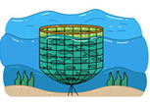

b) tercijarnih djelatnosti


2. Navedi i pokaži na geografskoj karti svijeta kontinent s najviše gospodarski nerazvijenih država.
3. Nabroji nekoliko pokazatelja stupnja gospodarske razvijenosti.
_____________________________________________________________________________________________
_____________________________________________________________________________________________
4. Među ponuđenim slikama odaberi/označi ratarske kulture koje su tipične za Primorsku Hrvatsku.

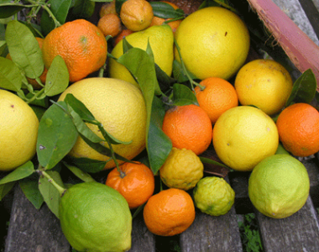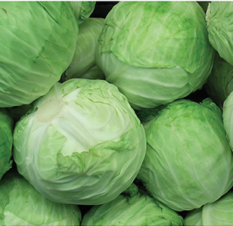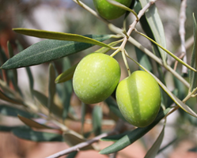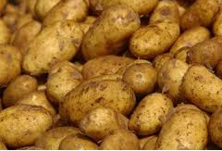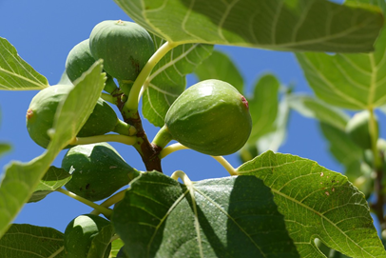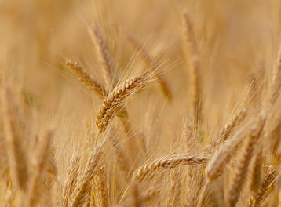

5. Navedi koja se od prikazanih ratarskih kultura uzgaja na krajnjem istoku Hrvatske (Slavoniji i Baranji)?
_____________________________________________________________________________________________
_____________________________________________________________________________________________

6. U koju skupinu država prema stupnju gospodarske razvijenosti ubrajamo Hrvatsku?
_____________________________________________________________________________________________
7. Navedi i ucrtaj na geografsku kartu Hrvatske prirodnogeografsku cjelinu Hrvatske s najviše šuma.
_____________________________________________________________________________________________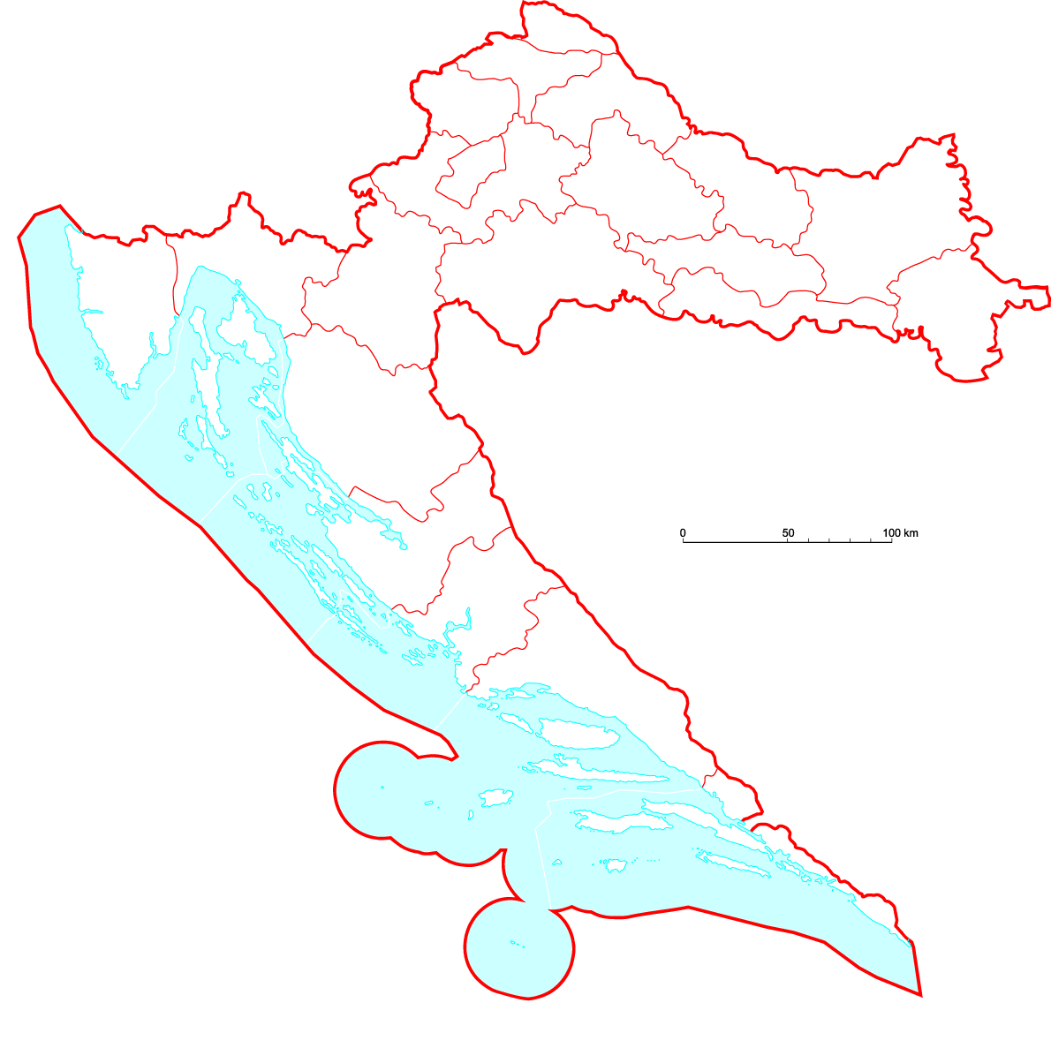
8. Nabroji obnovljive izvore energije koji se u Hrvatskoj najviše koriste.
_____________________________________________________________________________________________
9. Ima li Hrvatska nalazišta nafte i zemnog plina? Ako ima u kojoj prirodnogeografskoj cjelini Hrvatske su najveća nalazišta nafte i zemnog plina.
_____________________________________________________________________________________________
10. Opiši što turiste privlači u Hrvatsku?
_____________________________________________________________________________________________
_____________________________________________________________________________________________
_____________________________________________________________________________________________
_____________________________________________________________________________________________
11. Označi na geografskoj karti Hrvatske područja koja turisti najčešće posjećuju u Hrvatskoj.
12. Ucrtaj na geografsku kartu najveću morsku luku u Hrvatskoj.

Bilješke
_____________________________________________________________________________________________
_____________________________________________________________________________________________
_____________________________________________________________________________________________
_____________________________________________________________________________________________
_____________________________________________________________________________________________
_____________________________________________________________________________________________
_____________________________________________________________________________________________
_____________________________________________________________________________________________
_____________________________________________________________________________________________

